- ETAT FINANCIER DE SYNTHESE

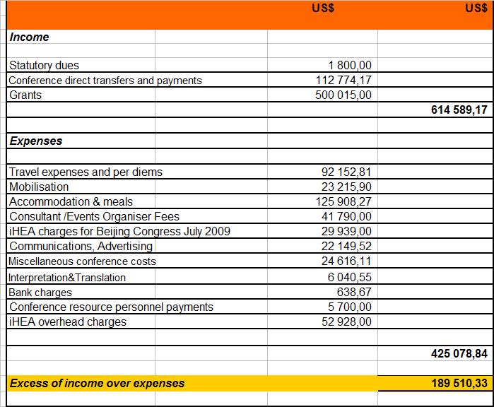

ETAT FINANCIER ANNUEL DE 2010 DE AfHEA –pre-audit et provisoire
(période de janvier à décembre)
LIBELLE | MONTANT EN US $
Solde de trésorerie disponible au début de l'exercice (A) |  | 189,510.33
Revenus de 2010 (B) |  | 69,899.82
Subvention de la Fondation RoCKEFELLER | 69,500.00
Cotisations des membres | 399.82
Ressources totales de l'exercice 2010 (A + B) |  | 259,410.15
Dépenses 2010
Frais bancaires | 693.75
Paiements lies au business plan d'AfHEA | 70,616.04
Frais de communication | 640.23
Conférences et autres évènements | 1,488.00
Salaires et autres rémunérations versés - personnels administratifs | 19,921.40
Frais de traduction de documents | 674.78
Frais de mission et de voyages | 1,920.18
Dépenses totales de l'exercice 2010 (C) |  | 95,954.38
Excédent de trésorerie à la clôture de l'exercice 2010 (A + B - C) |  | 163,455.76

